*Бекбусинов Мансур, обучающийся 7Б1 класса*

*Верь в себя и успех сам тебя найдет!*

*Макс Фрай*

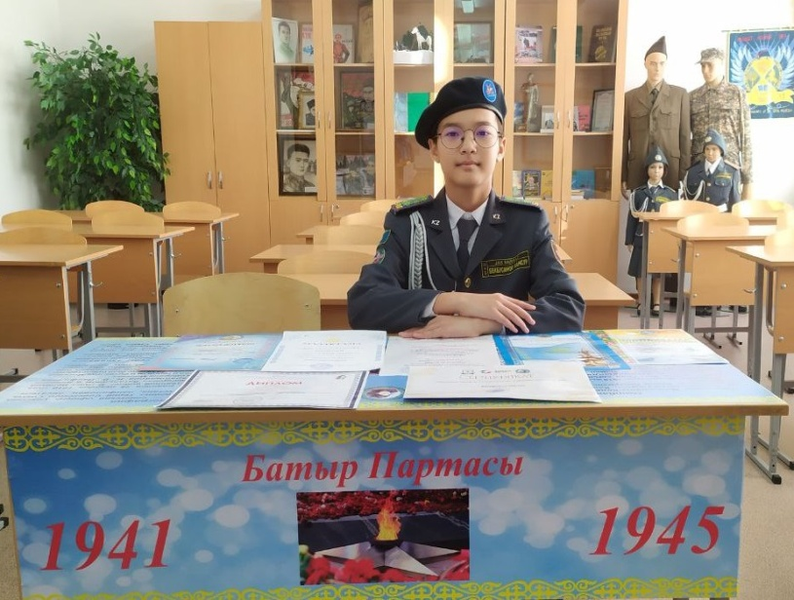Бекбусинов Мансур Русланович 05.10.2010 года рождения, воспитанник класса «Жас сарбаз».

Мансур занимается спортом борьба-самбо. Дополнительно изучает английский язык. Принимает активное участие в общественной жизни школы, проявляет свой талант в различных мероприятиях. Серьезно и ответственно относится к порученному делу. В классном коллективе Мансур пользуется авторитетом, дорожит мнением коллектива, в отношении к одноклассникам доброжелателен, отзывчив. Мансур активный, целеустремленный, заинтересованный в получении знаний обучающийся, постоянно стремящийся к самосовершенствованию.

Достижения:

хорошист в учёбе

английский язык уровень С.

призер Республиканского конкурса исследовательских работ и творческих проектов "Зерде" и "Дарын" по английскому языку и художественному труду

призовые места по борьбе самбо.